附件：
“皖惠保”简介及服务指南

- 保障对象
参加基本医疗保险的在编教职工及退休人员，合同期内的合同制、人事代理、人才派遣和聘期制科研人员。
- 产品简介
“皖惠保”是一款补充医疗保险产品，于2020年11月20日推出，由中国人保财险安徽省分公司独家承办，科大讯飞提供技术支持。凡是安徽省城镇职工基本医疗保险和城乡居民基本医疗保险的参保人，不限年龄、不限职业、不限健康状况，均可参保，保额300万，保费66元/人，家庭版仅60元/人。“皖惠保”具有价格低、高保障、普惠性、广覆盖等特点，聚焦大额医疗费用保障，对于减轻患者医疗费用负担、有效防止因病致贫、因病返贫具有积极意义。
- 保障内容
“皖惠保”项目保险方案
项目 | 内容
产品名称 | 皖惠保
保单号 | PWDF202134310000000016
被保险人 | 中国科学技术大学参保教职工（见上）
健康问卷 | 无
投保限制条件 | 每人限买一份；属于安徽省基本医疗保险的参保人投保有效
保险期间 | 2021-03-31至2022-03-30
保险责任 | 1.医保目录内住院医疗费用保障  在保险期间内，被保险人因意外或疾病，在医保定点医院住院所产生的合理医疗费用，经安徽省各市医保报销、大病医疗等保障报销后，应由其个人自负、个人自付及个人承担部分。
保险责任 | 2.医保目录外住院医疗费用保障  在保险期间内，被保险人因意外或疾病，在医保定点医院住院所产生的、在安徽省各市基本医疗报销范围外的个人自费医疗费用。
保险金额 | 1.医保目录内住院医疗费用保障：150万元
保险金额 | 2.医保目录外住院医疗费用保障：150万元
免赔额 | 1.医保目录内住院医疗费用保单年度免赔额：2万元
免赔额 | 2.医保目录外住院医疗费用保单年度免赔额：2万元
赔付比例 | 75%
保险费 | 66元/人/年
责任免除 | 保险合同生效日期（2021年3月31日）前罹患保险合同约定的特定既往症，在保险期间内被保险人因治疗该既往症及其并发症而造成的医疗费用支出，保险人不承担赔付责任：（1）恶性肿瘤（含白血病、淋巴瘤）（2）肝肾疾病：肾功能不全、肝硬化、肝功能不全（3）心脑血管、糖脂代谢疾病（缺血性心脏病（含冠心病、心肌梗死）、慢性心功能不全（心功能三级以上）、脑血管疾病（脑梗死、脑出血）、高血压病（3级）、糖尿病且伴有并发症（4）肺部疾病：慢性阻塞性肺病、慢性呼吸衰竭（5）其他疾病：系统性红斑狼疮、瘫痪、再生障碍性贫血、溃疡性结肠炎。

- 理赔案例
目前该产品已累计赔付近千万元,挑选五个理赔实例。
- A女士，58岁，于2021.1.6就诊于皖南医学院，确诊病因为：爆发性心肌炎、心源性休克，于2021.2.22日出院。住院期间，合计总费用为437920.53元，其中医保目录内费用为315934.62元，医保全部报销，医保目录外费用为121985.91元；按保险责任计算，应赔付金额为：（121985.91-20000）*0.75=76489.43元。
- B女士，52岁，于2021.5.21日就诊于中国人民解放军总医院，确诊病因为：颅内动脉瘤，于2021.6.9日出院。住院期间，合计总费用为258615.51元，医保目录内费用为257247.96元，医保报销金额125055.64元， 医保目录外费用为1367.55（未达到赔付线）；按保险责任计算，应赔付金额为：（257247.96-125055.64-20000）*0.75=84144.24元。
- C先生,47岁,在劳动中挫伤左脚,与2021.3.8日住院,2021.3.31日出院,总花费金额50162.24元,其中医保目录内费用为48261.19元,医保报销20000元,医保目录外费用为1901.05元（不达免赔额）；按保险责任计算，应赔付金额为：（48261.19-20000-20000）*0.75= 6195.89元。
- D先生，33岁，骑车时摔伤，造成半月板撕裂和韧带损伤，就诊于上海第六人民医院，2021.3.26日住院，2021.4.1出院，总花费金额63782.95元，其中医保目录内金额34894.96元，医保报销金额为32585.59元，医保目录内未报销金额为2309.37元（未达免赔额），医保目录外金额28887.99；按保险责任计算，应赔付金额为：（28887.99-20000）*0.75=6665.99元。
- E先生，45岁，于2021年4月20日在中科大附属医院安徽省立医院门诊检查，经诊断为腹主动脉动脉瘤，自2021年4月29日起在中科大附属医院安徽省立医院住院治疗，至2021年5月11日出院，总费用为141006.79元，医保目录内费用为140228.59元，医保报销104789.94元，医保目录外金额为778.2（未达到赔付线）；按保险责任计算，应赔付金额为：（140228.59-104789.94-20000）*0.75= 11578.99元。

- 咨询流程及理赔材料
- 日常咨询:
关注公众号皖惠保，点击保单理赔，弹出客服二维码，扫码关注即可咨询。
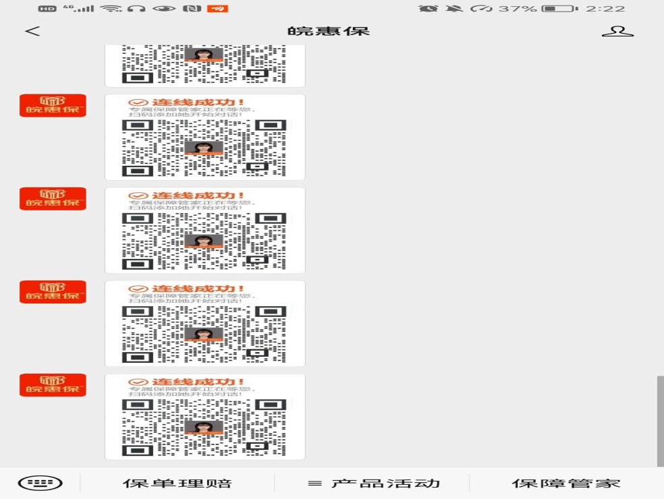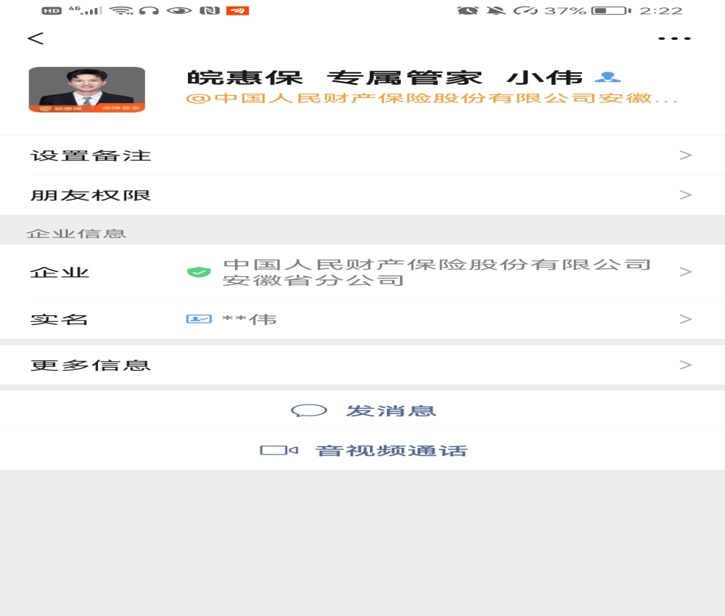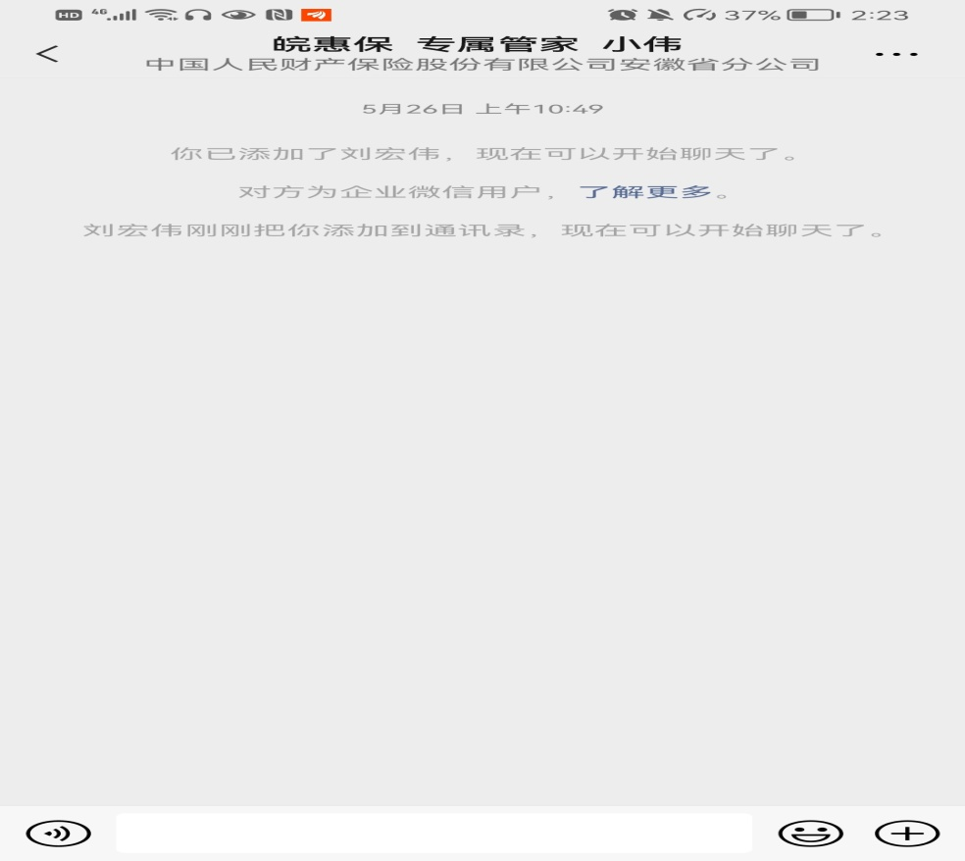
- 理赔咨询：
添加理赔人员微信，告知身份，如：我是中科大XXX老师。详细咨询理赔流程和材料。
理赔人员李瑞杰：13053085132（微信同）
理赔材料如下：
- 身份证照片（正反面）
- 医疗发票原件
- 医保结算单原件
- 门急诊病历/检验报告单
- 入院记录/出院小结原件
- 住院费用清单
- 其他诊断材料：如手术记录单、检验化验单等，根据不同病因有差异。
- 其他事宜咨询：请联系客户经理王靖硕，电话15556527998（微信同）。
如有需求，可上门收集材料及咨询。

